MD.050機能拡張に当たっての機能設計書
株式会社伊藤園
営業システム構築プロジェクト
アドオン：運送費予算算出
販売物流

作成者: SCS 児島達也
作成日: July 4, 2008
最終更新日: September 14, 2009
文書参照番号: MD050_COK_023_A01
版: Issue3.3
タイトル、主題、最終更新日、参照番号、および版には、Wordのブックマークが付けられており、文書のヘッダーおよびフッターを簡単に作成できます。これらを変更する場合は、誤ってブックマークを削除しないように注意してください。ブックマークを表示するには、「ツール」->「オプション...」コマンドを選択し、「表示」タブを選択します。次に、「表示項目」領域の「ブックマーク」オプションをチェックします。

承認:
株式会社伊藤園
住商情報システム株式会社
承認者の行を追加するには、表の最後のセルで[Tab]を押します。
 コピー番号 _____
この表紙ページの項目は、必要に応じて削除できます。たとえば、コピー番号は、管理対象の文書でコピーの配布状況を把握する必要がある場合にのみ必要です。

文書管理

変更記録
3

日付 | 作成者 | 版 | 変更時の参考資料
04-Jul-08 | SCS児島達也 | Draft1A | 以前の文書なし
26-Sep-08 | SCS児島達也 | ISSUE1.0 | ISSUE化
29-Sep-08 | SCS谷口卓也 | Draft 2.0A | 内部設計記載
28-Jan-09 | SCS谷口卓也 | ISSUE2.0 | ISSUE2.0化
28-Jan-09 | SCS矢野愛子 | Draft 3.0A | 内部設計後修正
13-Mar-09 | SCS矢野愛子 | Issue3.0 | Issue3.0化
12-May-09 | SCS矢野愛子 | Issue3.1 | 障害T1_0772対応記載
03-Aug-09 | SCS森山慎之介 | Issue3.2 | 障害0001257対応記載
14-Sep-09 | SCS山口幸治 | Issue3.3 | 障害0001025対応記載

レビューア

名前 | 職位

配布

コピー番号 | 名前 | 配布先
コピー番号は、配布する各コピーの表紙の「コピー番号」に記入する必要があります。文書を管理しない場合は、表紙ページからこの表、「保有者への注記」および「コピー番号」ラベルを削除できます。

保有者への注記:
この文書の電子コピーを受け取って印刷する場合は、文書管理のため、表紙に相当するページに氏名を記入してください。
この文書のハード・コピーを受け取った場合は、文書管理のため、表紙に氏名を記入してください。
目次
文書管理 ii
変更記録 ii
レビューア ii
配布 ii
運送費予算算出 機能 1
序説 1
関連文書 1
モジュール構成 1
機能プロセス・フロー 2
参考資料および補足 3
A.運送費予算算出 4
業務規約 4
システム前提条件 4
モジュール機能詳細 4
コンカレント・プログラム起動条件 5
コンカレント・プログラム実行タイミングおよびサイクル 5
カスタム・プロファイル・オプション 5
コンカレント・プログラム入力項目 5
処理結果レポート出力項目 5
ユーザー手順 6
モジュール詳細機能フロー 7
機能詳細 10
メッセージ一覧 17
リカバリ手順 18
この成果物の未完了の課題と完了済みの課題 20
未完了の課題 20
完了済みの課題 20

目次を更新するには、目次の任意の場所にカーソルを置き、[F9]を押します。表示されるレベルの数を変更するには、「挿入」->「索引と目次」コマンドを選択します。次に、「目次」タブが有効になっていることを確認し、「アウトライン レベル」の値を変更します。

運送費予算算出 機能
タイトル部＜機能名＞は、表紙部の＜機能名＞を参照しています。表紙の変更が反映されない場合には、＜機能名＞部にカーソルを合わせ、「フィールドの更新」（F9キー）を行います。
この文書の記述対象となる「機能」とは、以下に定義されるもので、1つ以上のモジュール（コンカレント・プログラム、フォーム、帳票のいずれか）から構成されます。
・ユーザー操作を伴うもの：
一連のオペレーション（ナビゲータ・パス）単位
・ユーザー操作を伴わないもの：
目的や機能仕様などで明らかに分割できる1単位

序説
この文書の記述対象となる機能を定義します。
＜関連文書番号＞および＜成果物名＞は、後述の「関連文書」節にも記述します。
＜機能ID＞および＜機能名＞は、MD.020 もしくはBR.030を参照します。
この文書は、関連文書「機能一覧」、「システムプロセスフロー」で定義された機能を記述対象としています。

関連文書
この文書の関連文書を記述します。該当する関連文書が存在しない場合には、その成果物名、文書参照番号は削除して下さい。

No | 成果物名 | 主題 | 文書参照番号
1 | MD050_機能一覧 | 販売 | MD050_SPL_COK_001
2 | MD050_システムプロセスフロー | 販売 | MD050_SPF_COK_023
3 | MD050_概念データモデル | 販売 | MD050_CDM_COK_001
4 | MD050_論理データモデル | 販売 | MD050_LDM_COK_001
5

モジュール構成
この機能を構成するモジュールの一覧とその概略を箇条書きで記述します。次の章以降は、モジュールごとの記述となります。また、ここで記述したモジュール名がAOLへのプログラム・モジュール登録名称となります。
モジュールの種類は、「フォーム」、「OAF」、「コンカレント・プログラム」、「帳票」からいずれか1つを選択し、記述して下さい。その際に括弧は削除して下さい。
モジュール名の前には、モジュール番号を記載して下さい。モジュール番号は、アルファベット（大文字）とします。
概要の記述は、モジュールを大まかに説明する程度にとどめ、詳細はモジュールごとの「モジュール機能詳細」に記述して下さい。記述内容の重複は避けてください。
この機能は、以下のモジュールで構成されます。

A. 運送費予算算出 コンカレント・プログラム
年間商品計画データとドリンク振替運賃マスタを基に、月別拠点別品目別の運送費予算を算出します。

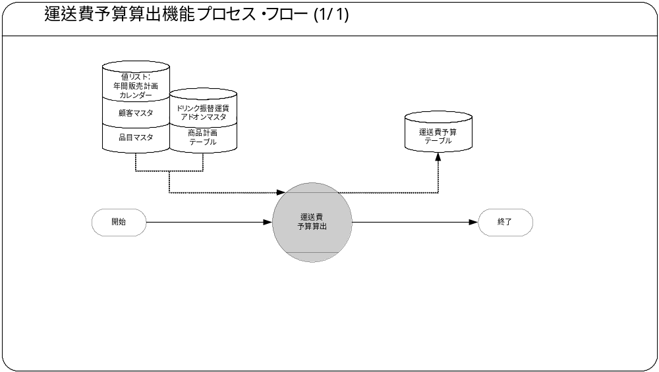機能プロセス・フロー
この機能内部でのモジュール構成と他機能との連携を含めた概略プロセス・フローを作成し転載します。
フロー記述上の注意は、「設計書作成ガイドライン」を参照して下さい。
タイトル部に「（現ページ数/全ページ数）」を記載して下さい。
フローを別ファイルで保存する場合には、この欄には「参考資料を参照して下さい。」と記入します。設計書印刷時に、別で印刷したフローを「参考資料および補足」節に添付して下さい。
SQL*Loaderは、機能プロセス・フローに記載しますが、以下MD050では記載せず、MD070にて詳細を記載します。

参考資料および補足
他に添付する参考資料や補足資料などがあれば記述します。
エラー発生時のリカバリ方法など特筆すべき事項はこの節に記述します。
なし

A.運送費予算算出
＜モジュールC名称＞には、前述の「モジュール構成」で箇条書きしたモジュール名を記述します。
モジュール名の前には、モジュール番号を記載して下さい。モジュール番号は、アルファベット（大文字）とします。
この機能が複数のコンカレント・プログラムから構成される場合は、この章を繰り返して記述します。また、コンカレント・プログラムが存在しない場合は、この章を削除して下さい。
ソース・プログラムの再利用をする場合は、下記の例のように参照するモジュール名称を記述します。さらに、「業務規約」、「システム前提条件」、「コンカレント・プログラム入力項目」を記述し、その他の節は全て削除します。
例：
このモジュールは、＜モジュール番号＞．＜参照するモジュール名称＞のソース・プログラムを再利用します。詳細は、＜モジュール番号＞．＜参照するモジュール名称＞の章を参照して下さい。

業務規約
このモジュールで実装されるビジネスルールを箇条書きで記述します。
このモジュールが満たすべき、目標時間を記載します。
このモジュールは以下の業務上の要件を実現します。
- 工場（外部倉庫含む）から各拠点（配送センター含む）へ出荷する際の運送費を対象とし、拠点へ振り替える運賃の予算額を算出します。
※各拠点から顧客への出荷にかかる運送費は、対象外とします。
- 運賃の予算額を、商品計画データから年次で算出するものとし、その際に使用する振替運賃は生産システム上に登録されている設定運賃（大型車）データを参照します。

システム前提条件
このモジュールが正常に動作するためのモジュール単位の前提条件（終了しているべき処理、同時実行が不可能な処理など）を箇条書きで記述します。
機能全体の「モジュール構成」との記述内容の重複は避けてください。
特筆すべき前提条件がない場合は、この節を削除して下さい。
このモジュールは以下のシステム上の条件が満たされていることを前提に設計されています。
- 当バッチ起動前までに年間販売計画カレンダーのメンテナンスが完了し、対象予算年度がオープンしていることとします。
- 対象予算年度の年間商品計画が単品別(親品目単位)で登録されていることとします。
- ドリンク振替運賃アドオンマスタのメンテナンスが実施されていることとします。 (生産システム上での登録・更新)
- ドリンク便での運送費を対象とします。

モジュール機能詳細
このモジュールが備える機能を文章もしくは箇条書きで記述します。ここでは、｢モジュール構成｣で記述した内容より詳細な説明を記載します。
このモジュールは、以下にあげる機能を備えています。
- 年間販売計画カレンダー(値リスト)から有効な対象予算年度を抽出します。
- 商品計画テーブルから対象予算年度のデータを以下条件で抽出します。
・抽出する商品計画データは単品別のものとします。(商品コード≠Null)
・品目マスタを参照し、本社商品区分がドリンクのもの、バラ茶区分がバラ茶でないものとします。
- 抽出した商品計画データの数量(本)と品目マスタのケース入数を基に、月別拠点別品目別にケース単位の数量を算出します。
・計算結果は「小数点以下第一位を四捨五入」するものとします。
- 算出したケース単位の数量にドリンク振替運賃アドオンマスタの設定単価を乗じて、月別拠点別品目別に運送費予算金額を算出します。
・ドリンク振替運賃アドオンマスタの配送区分は大型車のものとします。
・品目マスタから商品分類、顧客マスタから拠点大分類を参照し、合致する設定運賃を抽出します。
・設定単価は算出対象月の1日時点で有効なデータを参照します。
- 算出したデータを、運送費予算テーブルに登録します。
・データ登録前に対象予算年度データを全て削除し、登録します。
- 予算年度の有効チェックを行います。(有効：0件or複数はエラー)
- 抽出した商品計画データが0件の場合はエラーとします。
- 品目マスタ、顧客マスタの存在チェックを行います。
- 設定単価の有効チェックを行います。(有効：0件or複数はエラー)
- 運送費予算テーブル登録処理前にロックを取得します。
- 1件でもエラーが発生した場合は、全件エラーで異常終了とし以降の処理をスキップします。

コンカレント・プログラム起動条件
コンカレント・プログラムを起動する条件を記述します。起動条件が2パターン以上存在する場合には、スタイル｢Number List｣を用いて箇条書きにします。
＜起動条件＞は以下から選択して記述します。以下の選択肢が相応しくない場合は、適切な用語を使用して下さい。
・随時実行：SRS画面からの実行など
・定期実行：スケジュールされた実行
・他モジュールからの実行：画面のボタンからの実行など
・要求セットによる実行：要求セットとしての実行
・他システムから随時実行：EBS以外のシステム（運用監視ツール、連携が必要なシステムなど）から随時実行
・他システムから定期実行：EBS以外のシステム（運用監視ツール、連携が必要なシステムなど）からスケジュール実行
このコンカレント・プログラムは、前述のシステム前提条件を満たし、かつ以下の条件で起動します。
- 随時実行 要求の発行画面からの随時実行を行います。

コンカレント・プログラム実行タイミングおよびサイクル
コンカレント・プログラムを起動する条件で、「定期実行」と「他システムから定期実行」の場合は、実行タイミングと実行サイクルについて記述します。それ以外の場合は、この節を削除して下さい。
＜実行タイミング＞は以下から選択して記述します。適切な値がない場合は、その内容を記述して下さい。
・「日中バッチ」、「夜間バッチ」
＜実行サイクル＞は以下から選択して記述します。適切な値がない場合は、その内容を記述して下さい。
・「時間毎」、「日次」、「週次」、「月次」、「四半期」、「半期」、「期次」
＜実行サイクルの詳細＞には、実行の時間や日にちにについて詳細条件を記述して下さい。
前述の起動条件ごとのコンカレント・プログラム実行タイミングとサイクルは以下のとおりです。
起動条件番号 | 実行タイミング | 実行サイクル | 詳細
1 | 随時 |  | 手動で要求の発行画面から起動します。

カスタム・プロファイル・オプション
カスタム・プロファイル・オプションについて記述します。
＜プロファイル・オプション名＞には、プロファイル・オプション名を日本語で記述します。
＜説明＞には、そのプロファイル・オプションの用途や設定可能なレベルなどを記述します。
＜値＞には、そのプロファイル・オプションが取りうる値を記載し、＜値の説明＞に説明を記述します。
カスタム・プロファイル・オプションを使用しない場合は、この節を削除して下さい。

1. XXCOK:在庫組織コード_営業組織(XXCOK1_ORG_CODE_SALES)
- 在庫組織コード(固定値：Z99)をサイトレベルで管理します。

2. XXCSM:年間販売計画カレンダ(XXCSM1_YEARPLAN_CALENDER)
- 年間販売計画カレンダの値セット名(固定値：XXCSM：年間販売計画カレンダ)をサイトレベルで管理します。

3. XXCOS:本社商品区分(XXCOS1_ITEM_DIV_H)
- 本社商品区分名(固定値：本社商品区分)をサイトレベルで管理します。

コンカレント・プログラム入力項目
本機能では入力パラメータを使用いたしません。

コンカレント・プログラムに引数として与えるパラメータ項目とその説明を箇条書きで記述します。
｢必須｣、｢任意｣のいずれかを選択し、記述して下さい。その際に括弧は削除して下さい。
「随時実行」の場合、パラメータはその特徴から4種類に分類されます。「入力テキスト」、「値リスト」、「表示項目」、「非表示」のいずれかを選択し、記述して下さい。その際に括弧は削除します。また、場合によっては、表形式の追記が必要になります。（＊）を参照して下さい。
・入力テキスト：一般的な、ユーザーが任意で入力可能なパラメータ
・値リスト：値リストが存在するパラメータ（＊1）
・表示項目：表示しかせず、ユーザーの変更を許可しないパラメータ
・非表示：パラメータ入力画面には非表示で、内部的に処理を行うパラメータ
「随時実行」の場合、デフォルト値の検討をします。（＊2）
（＊1）値リスト：表参照形式の値リストの場合には、値リスト表参照に、「参照する表名」をエンティティ名で記述し、説明部には「その値の取得ルーチン」を記述します。値リストが取りうる値が表参照ではなく明確に規定されている場合には、「オプション＃」を使用して、選択しうる全ての個数だけの列を設け、それぞれの値とその説明を記述します。
（＊2）デフォルト値：デフォルト値欄には「規定されるデフォルト値」を、説明欄にその値の説明を文章で記述します。デフォルト値をSQL文で取得する場合には、デフォルト値欄に「SQL」と書き、説明部にはその説明を記述します。デフォルト値をプロファイル値から取得する場合には、その旨を説明欄に記述して下さい。
表形式で追記するためのテンプレートを記載していますので、必要のない表は削除して下さい。
1.予コンカレント・プログラムに引数として与えるパラメータ項目とその説明を箇条書きで記述します。
｢必須｣、｢任意｣のいずれかを選択し、記述して下さい。その際に括弧は削除して下さい。
「随時実行」の場合、パラメータはその特徴から4種類に分類されます。「入力テキスト」、「値リスト」、「表示項目」、「非表示」のいずれかを選択し、記述して下さい。その際に括弧は削除します。また、場合によっては、表形式の追記が必要になります。（＊）を参照して下さい。
・入力テキスト：一般的な、ユーザーが任意で入力可能なパラメータ
・値リスト：値リストが存在するパラメータ（＊1）
・表示項目：表示しかせず、ユーザーの変更を許可しないパラメータ
・非表示：パラメータ入力画面には非表示で、内部的に処理を行うパラメータ
「随時実行」の場合、デフォルト値の検討をします。（＊2）
（＊1）値リスト：表参照形式の値リストの場合には、値リスト表参照に、「参照する表名」をエンティティ名で記述し、説明部には「その値の取得ルーチン」を記述します。値リストが取りうる値が表参照ではなく明確に規定されている場合には、「オプション＃」を使用して、選択しうる全ての個数だけの列を設け、それぞれの値とその説明を記述します。
（＊2）デフォルト値：デフォルト値欄には「規定されるデフォルト値」を、説明欄にその値の説明を文章で記述します。デフォルト値をSQL文で取得する場合には、デフォルト値欄に「SQL」と書き、説明部にはその説明を記述します。デフォルト値をプロファイル値から取得する場合には、その旨を説明欄に記述して下さい。
表形式で追記するためのテンプレートを記載していますので、必要のない表は削除して下さい。

処理結果レポート出力項目
コンカレント・プログラムの出力ファイルに出力する項目を箇条書きで記述します。実際に出力する文字などは後述の機能詳細に記述して下さい。
コンカレント・ログとして出力する項目については、「MD.070 機能拡張に当たっての技術設計書」に記述してください。
出力項目がない場合には、この節を削除して下さい。
必須出力項目を記述します。

必須出力項目

入力パラメータ
「コンカレント入力パラメータなし」メッセージを出力します。

終了ステータス
処理結果ステータス（正常、異常）を出力します。

処理件数
処理結果件数を出力します。
・運送費予算算出件数 (*1)
・運送費予算作成件数(運送費予算テーブル単位)
(*1) 各件数はPL/SQL表の件数でカウントします。
コンカレント・プログラムの終了ステータスごとに出力すべき項目がある場合は、以下に記述します。特筆すべき出力項目がない場合は、この部分を削除して下さい。

正常終了時出力項目

正常メッセージ
終了ステータス「正常」の場合、正常終了した旨のメッセージを出力します。

警告終了時出力項目

警告メッセージ
当処理が警告終了することはありません。

エラー終了時出力項目

エラーメッセージ
終了ステータス「異常」の場合、その異常の内容をメッセージ出力します。

ユーザー手順
このモジュールを実行するためのユーザー・オペレーション手順をコンカレント・プログラム実行タイミング毎に箇条書きで記述します。
起動条件が随時実行の場合は、以下のように記述して下さい。
例：
標準要求発行（SRS）画面より＜モジュール名＞コンカレント・プログラムを選択し、適切なパラメータを入力後、「発行」ボタンを押下して起動します。
起動条件が定期実行の場合は、以下のように記述して下さい。
例：
定期実行されるため、ユーザー手順はありません。
起動条件が他モジュールからの実行の場合は、以下のように記述して下さい。
例：
＜関連設計書名＞で記述される＜モジュール名＞モジュールのユーザー手順＜順番＞より起動されるため、ここでのユーザー手順の記述は省略します。
起動条件が要求セットによる実行の場合は、以下のように記述して下さい。
例：
要求セットとして起動するため、ユーザー手順はありません。
手順が複数ステップにわたる場合は、スタイル「Number List」を使用します。
エラー発生後の再起動だけに必要な特別な手順がある場合には、｢参考資料および補足｣で記述します。
このモジュールは以下の手順で実行します。

随時実行
標準要求発行（SRS）画面より運送費予算算出を選択し、「発行」ボタンを押下して起動します。

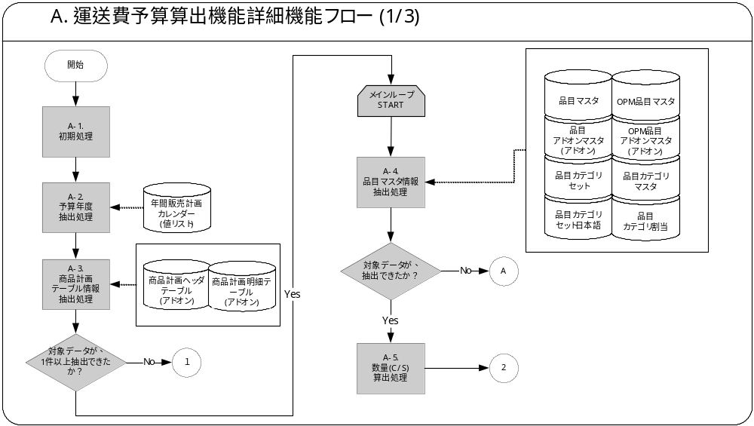モジュール詳細機能フロー
この機能内部でのモジュール構成と他機能との連携を含めた概略プロセス・フローを作成し転載します。
フロー記述上の注意は、「設計書作成ガイドライン」を参照して下さい。
タイトル部に「（現ページ数/全ページ数）」を記載して下さい。
フローを別ファイルで保存する場合には、この欄には「参考資料を参照して下さい。」と記入します。設計書印刷時に、別で印刷したフローを「参考資料および補足」節に添付して下さい。
SQL*Loaderは、機能プロセス・フローに記載しますが、以下MD050では記載せず、MD070にて詳細を記載します。

この機能内部でのモジュール構成と他機能との連携を含めた概略プロセス・フローを作成し転載します。
フロー記述上の注意は、「設計書作成ガイドライン」を参照して下さい。
タイトル部に「（現ページ数/全ページ数）」を記載して下さい。
フローを別ファイルで保存する場合には、この欄には「参考資料を参照して下さい。」と記入します。設計書印刷時に、別で印刷したフローを「参考資料および補足」節に添付して下さい。
SQL*Loaderは、機能プロセス・フローに記載しますが、以下MD050では記載せず、MD070にて詳細を記載します。

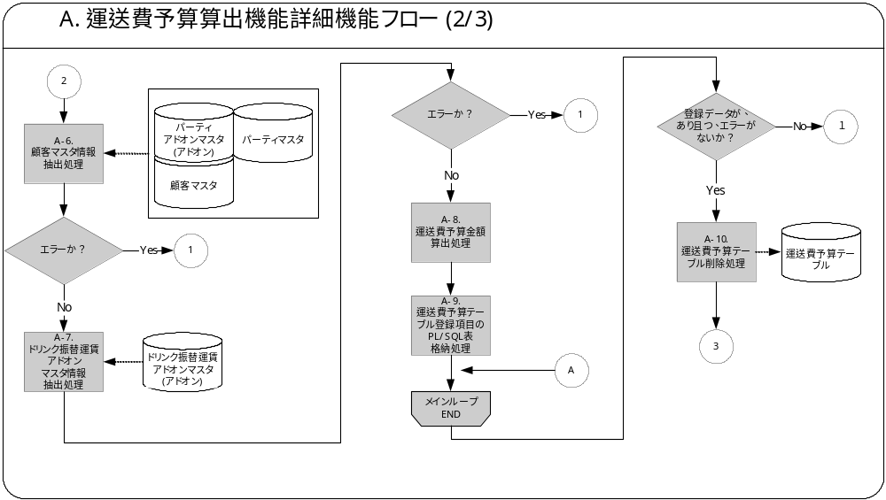
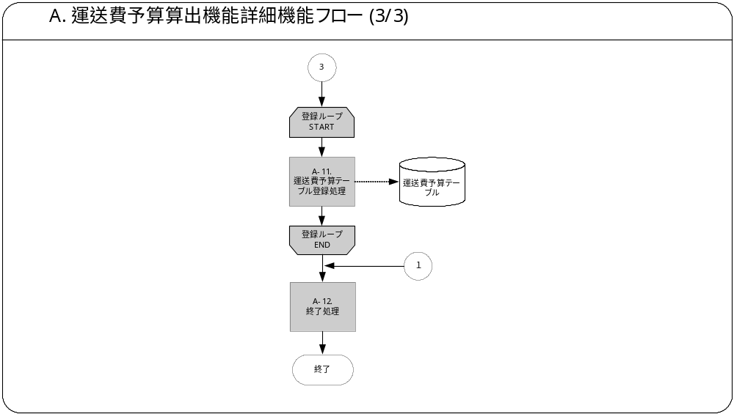

機能詳細

A-1．初期処理
以下の初期処理をします。
- コンカレントプログラム入力項目が存在しない為、その旨をメッセージ出力します。出力後、後のメッセージ出力に備え、間隔を空けるために空行を出力します。
メッセージ名 | トークン | 終了ステータス | 後処理
コンカレント入力パラメータなし | なし | 正常 | 継続
- カスタム・プロファイル「在庫組織コード_営業組織：XXCOK1_ORG_CODE_SALES」より在庫組織コードを取得します。
- カスタム・プロファイル「年間販売計画カレンダ：XXCSM1_YEARPLAN _CALENDER」より年間販売計画カレンダの値セット名を取得します。
- カスタム・プロファイル「本社商品区分：XXCOS1_ITEM_DIV_H」より本社商品区分名を取得します。
プロファイルの取得に失敗した場合、以下の例外処理を行います。
メッセージ名 | トークン | 終了ステータス | 後処理
プロファイル値取得エラー | &PROFILE = プロファイル名 | エラー | 中断
- 在庫組織IDの取得
上記1.で取得した在庫組織コードより、共通関数：XXCOI_COMMON_PKG.GET_ORGANIZATION_IDから在庫組織IDを取得します。
No | 項目名 | IN/OUT  /RETURN | セット値
1 | 在庫組織コード | IN | 上記1.で取得した在庫組織コード
2 | ― | RETURN | 在庫組織ID
戻り値がNULLの場合、以下の例外処理を行います。
メッセージ名 | トークン | 終了ステータス | 後処理
在庫組織ID取得エラーメッセージ | ORG_CODE = 在庫組織コード | エラー | 中断

A-2．予算年度抽出処理
以下の条件にて、年間販売計画カレンダの値セットより有効な予算年度を取得します。
＜抽出項目＞予算年度情報
No | テーブル名 | 抽出項目名 | 項目名
1 | フレックスフィールド値テーブル | フレックス値 | 予算年度
＜抽出テーブル＞予算年度情報
No | 抽出テーブル名 | テーブル名
1 | フレックスフィールド値テーブル | フレックスフィールド値テーブル
2 | フレックスフィールド値セットテーブル | フレックスフィールド値セットテーブル
＜抽出条件＞予算年度情報
No | 条件 | 抽出条件
1 | AND | フレックスフィールド値セットテーブル.値セット名=A-1.で取得した年間販売計画カレンダの値セット名
2 | AND | フレックスフィールド値テーブル.値セットID = フレックスフィールド値セットテーブル.値セットID
3 | AND | フレックスフィールド値テーブル.有効フラグ = 'Y'
抽出に失敗した場合、以下の例外処理を行います。
メッセージ名 | トークン | 終了ステータス | 後処理
予算年度情報取得エラー | FLEX_VALUE_SET = A-1.で取得した年間販売計画カレンダの値セット名 | エラー | 中断
予算年度情報複数件エラー | FLEX_VALUE_SET = A-1.で取得した年間販売計画カレンダの値セット名 | エラー | 中断

A-3．商品計画テーブル情報抽出処理
以下の条件にて、商品計画テーブル情報を取得します。取得に成功した場合、A-4.からA-9.までの処理を1件ずつ繰り返し処理します。
＜抽出項目＞商品計画テーブル情報
No | テーブル名 | 抽出項目名 | 項目名
1 | 商品計画ヘッダテーブル | 予算年度 | 予算年度
2 | 商品計画明細テーブル | 月 | 月
3 | 商品計画ヘッダテーブル | 拠点コード | 拠点コード
4 | 商品計画明細テーブル | 商品コード | 商品コード
5 | 商品計画明細テーブル | NVL(数量,0) | 数量
＜抽出テーブル＞商品計画テーブル情報
No | 抽出テーブル名 | テーブル名
1 | 商品計画ヘッダテーブル | 商品計画ヘッダテーブル
 | 商品計画明細テーブル | 商品計画明細テーブル
＜抽出条件＞商品計画テーブル情報
No | 条件 | 抽出条件
1 | AND | 商品計画ヘッダテーブル.予算年度 = 上記A-2.で取得した予算年度
2 | AND | 商品計画ヘッダテーブル.商品計画ヘッダID = 商品計画明細テーブル.商品計画ヘッダID
3 | AND | 商品計画明細テーブル.商品コード IS NOT NULL
4 | AND | 商品計画明細テーブル.商品区分<>'2'(新商品)
5 | AND | 商品計画明細テーブル. 年間群予算区分 = '0'(各月単位予算)
＜ソート条件＞商品計画テーブル情報
No | 項目名 | ソート順
1 | 月 | ASC
2 | 拠点コード | ASC
3 | 商品コード | ASC
抽出データが0件の場合、以下の例外処理を行います。
メッセージ名 | トークン | 終了ステータス | 後処理
商品計画テーブル情報取得エラー | YOSAN_YEAR = A-2.で取得した予算年度 | エラー | 中断

A-4．品目マスタ情報抽出処理
以下の条件にて、品目マスタ情報を取得します。
＜抽出項目＞品目マスタ情報
No | テーブル名 | 抽出項目名 | 項目名
1 | OPM品目アドオンマスタ | 商品分類 | 商品分類
2 | OPM品目マスタ | ATTRIBUTE11 | ケース入数
3 | 品目アドオンマスタ | バラ茶区分 | バラ茶区分
4 | 品目カテゴリマスタ | SEGMENT1 | 本社商品区分
＜抽出テーブル＞品目マスタ情報
No | 抽出テーブル名 | テーブル名
1 | 品目マスタ | 品目マスタ
2 | OPM品目マスタ | OPM品目マスタ
3 | 品目カテゴリセット | 品目カテゴリセット
4 | 品目カテゴリセット日本語 | 品目カテゴリセット日本語
5 | 品目カテゴリマスタ | 品目カテゴリマスタ
6 | 品目カテゴリ割当 | 品目カテゴリ割当
7 | 品目アドオンマスタ | 品目アドオンマスタ
8 | OPM品目アドオンマスタ | OPM品目アドオンマスタ
＜抽出条件＞品目マスタ情報
No | 条件 | 抽出条件
1 | AND | 品目マスタ.品目(キーフレックス1) = OPM品目マスタ.品目コード
2 | AND | OPM品目マスタ.品目ID = OPM品目アドオンマスタ.品目ID
3 | AND | 品目マスタ.品目コード = 品目アドオンマスタ.品目コード
4 | AND | 品目マスタ.品目ID = 品目カテゴリ割当.品目ID
5 | AND | 品目マスタ.在庫組織ID = 品目カテゴリ割当.在庫組織ID
6 | AND | 品目カテゴリ割当.カテゴリID = 品目カテゴリマスタ.カテゴリID
7 | AND | 品目カテゴリマスタ.構造ID = 品目カテゴリセット.構造ID
8 | AND | 品目カテゴリ割当.カテゴリセットID = 品目カテゴリセット.カテゴリセットID
9 | AND | 品目カテゴリセット日本語.カテゴリセットID = 品目カテゴリセット. カテゴリセットID
10 | AND | 品目マスタ.品目(キーフレックス1) = 上記A-3.で取得した、商品コード
11 | AND | 品目カテゴリセット日本語.LANGUAGE = USERENV('LANG')
12 | AND | 品目カテゴリセット日本語.カテゴリセット名 = A-1.で取得した本社商品区分名
13 | AND | 品目マスタ.在庫組織ID = A-1.で取得した在庫組織ID
14 | AND | A-1.で取得した業務処理日付 BETWEEN OPM品目アドオンマスタ.適用開始日 AND NVL(OPM品目アドオンマスタ.適用終了日, A-1.で取得した業務処理日付)
抽出に失敗した場合、以下の例外処理を行います。
メッセージ名 | トークン | 終了ステータス | 後処理
品目マスタ情報取得エラー | ITEM_CODE =上記A-3.で取得した、商品コード | エラー | 中断
品目マスタ情報複数件エラー | ITEM_CODE =上記A-3.で取得した、商品コード | エラー | 中断
- 抽出したバラ茶区分が'1' (バラ茶)の場合、または本社商品区分が'2' (ドリンク)以外の場合は、以降の処理はスキップし、次レコードに移ります。
ケース入数がNULLまたは'0'の場合、以下の例外処理を行います。
メッセージ名 | トークン | 終了ステータス | 後処理
ケース入数取得エラー | ITEM_CODE =上記A-3.で取得した、商品コード | エラー | 中断

A-5．数量(C/S)算出処理
数量とケース入数より、数量(C/S)を算出します。
- (A-3.で取得した数量 / A-4.で取得したケース入数)を小数点以下第一位で四捨五入し、数量(C/S)を算出します。

A-6．顧客マスタ情報抽出処理
初回取得時、または拠点が変わった時、以下の条件にて顧客マスタ情報を取得します。
＜抽出項目＞顧客マスタ情報
No | テーブル名 | 抽出項目名 | 項目名
1 | パーティアドオンマスタ | 拠点大分類 | 拠点大分類
＜抽出テーブル＞顧客マスタ情報
No | 抽出テーブル名 | テーブル名
1 | パーティマスタ | パーティマスタ
2 | 顧客マスタ | 顧客マスタ
3 | パーティアドオンマスタ | パーティアドオンマスタ
＜抽出条件＞顧客マスタ情報
No | 条件 | 抽出条件
1 | AND | パーティアドオンマスタ.パーティID = パーティマスタ.パーティID
2 | AND | パーティマスタ.パーティID = 顧客マスタ.パーティID
3 | AND | 顧客マスタ.顧客コード = A-3.で取得した拠点コード
4 | AND | 顧客マスタ.顧客区分 = '1' (拠点)
5 | AND | ROWNUM = 1
抽出に失敗した場合、以下の例外処理を行います。
メッセージ名 | トークン | 終了ステータス | 後処理
顧客マスタ情報取得エラー | LOCATION_CODE =上記A-3.で取得した拠点コード | エラー | 中断
拠点大分類がNULLの場合、以下の例外処理を行います。
メッセージ名 | トークン | 終了ステータス | 後処理
顧客マスタ情報取得エラー | LOCATION_CODE =上記A-3.で取得した拠点コード | エラー | 中断

A-7．ドリンク振替運賃アドオンマスタ情報抽出処理
以下の条件にて、ドリンク振替運賃アドオンマスタ情報を取得します。
＜抽出項目＞ドリンク振替運賃アドオンマスタ情報
No | テーブル名 | 抽出項目名 | 項目名
1 | ドリンク振替運賃アドオンマスタ | 設定単価 | 設定単価
＜抽出テーブル＞ドリンク振替運賃アドオンマスタ情報
No | 抽出テーブル名 | テーブル名
1 | ドリンク振替運賃アドオンマスタ | ドリンク振替運賃アドオンマスタ
＜抽出条件＞ドリンク振替運賃アドオンマスタ情報
No | 条件 | 抽出条件
1 | AND | ドリンク振替運賃アドオンマスタ. 商品分類 = A-4.で取得した商品分類
2 | AND | ドリンク振替運賃アドオンマスタ. 拠点大分類 = A-6.で取得した拠点大分類
3 | AND | ドリンク振替運賃アドオンマスタ. 配送区分 = '41' (大型車)
4 | AND | TO_DATE(A-3.で取得した予算年度 || TO_CHAR(A-3.で取得した月,'FM00') ,'YYYYMM') BETWEEN ドリンク振替運賃アドオンマスタ.有効開始日 AND NVL(ドリンク振替運賃アドオンマスタ.有効終了日, SYSDATE)
抽出に失敗した場合、以下の例外処理を行います。
メッセージ名 | トークン | 終了ステータス | 後処理
設定単価取得エラー | PRODUCT_CLASS = A-4.で取得した商品分類  BASE_MAJOR_DIVISION = A-6.で取得した拠点大分類  LOCATION_CODE =上記A-3.で取得した拠点コード  ITEM_CODE = 上記A-3.で取得した商品コード | エラー | 中断
設定単価複数件エラー | PRODUCT_CLASS = A-4.で取得した商品分類  BASE_MAJOR_DIVISION = A-6.で取得した拠点大分類  LOCATION_CODE =上記A-3.で取得した拠点コード  ITEM_CODE = 上記A-3.で取得した商品コード | エラー | 中断

A-8．運送費予算金額算出処理
数量(C/S)と設定単価より、運送費予算金額を算出します。
- A-5.で算出した数量(C/S) * A-7で取得した設定単価をより運送費予算金額を算出します。

A-9．運送費予算テーブル登録項目のPL/SQL表格納処理
上記で取得、算出したデータをPL/SQL表に格納します。
No | PL/SQL表（項目名） |  | 設定する値
1 | 予算年度 |  | A-3.で取得した予算年度
2 | 月 |  | TO_CHAR(A-3.で取得した月,'FM00')
3 | 拠点コード |  | A-3.で取得した拠点コード
4 | 品目コード |  | A-3.で取得した商品コード
5 | 数量(本) |  | A-3.で取得した数量
6 | 数量(C/S) |  | A-5.で算出した数量(C/S)
7 | 運送費予算金額 |  | A-8.で算出した運送費予算金額

A-10．運送費予算テーブル削除処理
以下の条件にて、運送費予算テーブルのデータを削除します。
- 登録対象データがあり且つ、A-1.～A.9.の処理でエラーがない場合、運送費予算テーブルのロックを取得します。
＜抽出テーブル＞ 運送費予算ロック情報
No | 抽出テーブル名 | テーブル名
1 | 運送費予算テーブル | 運送費予算テーブル
＜抽出条件＞運送費予算ロック情報
No | 条件 | 抽出条件
1 | AND | 運送費予算テーブル.予算年度 = A-2 .で取得した予算年度
＜ロックテーブル＞運送費予算ロック情報
No | テーブル名 | ウェイト
1 | 運送費予算テーブル | NOWAIT
ロックに失敗した場合、以下の例外処理を行います。
メッセージ名 | トークン | 終了ステータス | 後処理
ロックエラー | なし | エラー | 中断

＜削除テーブル＞運送費予算テーブル
No | 抽出テーブル名 | テーブル名
1 | 運送費予算テーブル | 運送費予算テーブル
＜削除条件＞運送費予算テーブル
No | 条件 | 抽出条件
1 | AND | 運送費予算テーブル.予算年度 = A-2 .で取得した予算年度

A-11．運送費予算テーブル登録処理
運送費予算テーブルにデータを登録します。A-9.でPL/SQL表に格納したレコード数分、処理を繰り返します。
＜登録項目＞運送費予算テーブル
No | テーブル名 | 項目名 | 設定値
1 | 運送費予算テーブル | 運送費予算ID | 運送費予算ID用シーケンスより取得した値
1 | 運送費予算テーブル | 予算年度 | A-9で設定した予算年度
2 | 運送費予算テーブル | 月 | A-9で設定した月
3 | 運送費予算テーブル | 拠点コード | A-9で設定した拠点コード
4 | 運送費予算テーブル | 品目コード | A-9で設定した品目コード
5 | 運送費予算テーブル | 数量(本) | A-9で設定した数量(本)
6 | 運送費予算テーブル | 数量(C/S) | A-9で設定した数量(C/S)
7 | 運送費予算テーブル | 運送費予算金額 | A-9で設定した運送費予算金額
8 | 運送費予算テーブル | 作成者 | 作成者のUSER_ID
9 | 運送費予算テーブル | 作成日 | 作成日時
10 | 運送費予算テーブル | 最終更新者 | 最終更新者のUSER_ID
11 | 運送費予算テーブル | 最終更新日 | 最終更新日時
12 | 運送費予算テーブル | 最終更新ログイン | 最終更新時のLOGIN_ID
13 | 運送費予算テーブル | 要求ID | 要求ID
14 | 運送費予算テーブル | プログラムアプリケーションID | ｺﾝｶﾚﾝﾄ･ﾌﾟﾛｸﾞﾗﾑのｱﾌﾟﾘｹｰｼｮﾝID
15 | 運送費予算テーブル | プログラムID | ｺﾝｶﾚﾝﾄ･ﾌﾟﾛｸﾞﾗﾑID
16 | 運送費予算テーブル | プログラム最終更新日 | ﾌﾟﾛｸﾞﾗﾑによる更新日

A-12．終了処理
1．処理件数をメッセージ出力します。
（1） 既に出力されているメッセージと処理件数メッセージの区切りをつける為に空行を1行出力します。
（2）「対象件数」「成功件数」「エラー件数」を出力します。
＜メッセージ＞対象件数
メッセージ名 | トークン | 終了ステータス | 後処理
ロックエラーメッセージ(ファイルアップロードI/Fテーブル)
対象件数メッセージ | COUNT = A-9まで正常に処理された件数 | 正常 | 継続
＜メッセージ＞成功件数
メッセージ名 | トークン | 終了ステータス | 後処理
ロックエラーメッセージ(ファイルアップロードI/Fテーブル)
成功件数メッセージ | COUNT = A-11.で正常に登録されたデータ件数 | 正常 | 継続
＜メッセージ＞エラー件数
メッセージ名 | トークン | 終了ステータス | 後処理
ロックエラーメッセージ(ファイルアップロードI/Fテーブル)
エラー件数メッセージ | COUNT =エラーが発生した場合は1、以外は0 | 正常 | 継続

2．処理終了メッセージを出力します。
終了ステータスにより、該当する処理終了メッセージをログへ出力します。
＜メッセージ＞終了ステータスが正常である場合
メッセージ名 | トークン | 終了ステータス | 後処理
ロックエラーメッセージ(ファイルアップロードI/Fテーブル)
正常終了メッセージ | なし | 正常 | 継続
＜メッセージ＞終了ステータスがエラーである場合
メッセージ名 | トークン | 終了ステータス | 後処理
ロックエラーメッセージ(ファイルアップロードI/Fテーブル)
エラー終了全ロールバックメッセージ | なし | エラー | 継続

メッセージ一覧
出力するメッセージがある場合は、そのメッセージ内容を表形式で記述します。
各メッセージには、メッセージ名を付与し、＜メッセージ名＞に記述します。
＜メッセージ書式＞には、メッセージの書式を記載します。トークンがある場合はトークンを含めて記載します。
＜メッセージ表示例＞には、トークンに実際の単語を埋め込んだ表示例を記載します。
＜トークン＞には、＜メッセージ書式＞に記載したトークンを全て記載します。トークンに関する詳しい説明は＜説明＞に記載します。
メッセージ名 |  | メッセージ書式 |  | メッセージ表示例
ロックエラー  APP-XXCOK1-10122 | 運送費予算テーブルのロックに失敗しました。暫く時間を置き、再度処理を実行して下さい。 |  | 運送費予算テーブルのロックに失敗しました。暫く時間を置き、再度処理を実行して下さい。
コンカレント入力パラメータなし  APP-XXCCP1-90008 | コンカレントへの入力パラメータはありません。 |  | コンカレントへの入力パラメータはありません。
プロファイル値取得エラー  APP-XXCOK1-00003 | プロファイルの取得に失敗しました。（プロファイル： &PROFILE ） |  | プロファイルの取得に失敗しました。（プロファイル： XXCOK:在庫組織コード ）
在庫組織ID取得取得エラー  APP-XXCOK1-00013 | 在庫組織IDの取得に失敗しました。（在庫組織コード： &ORG_CODE ） |  | 在庫組織IDの取得に失敗しました。（在庫組織コード： ZZZ ）
予算年度情報取得エラー  APP-XXCOK1-10113 | 年間販売計画カレンダーより、有効な予算年度値の取得に失敗しました。（値セット名： &FLEX_VALUE_SET ） |  | 年間販売計画カレンダーより、有効な予算年度値の取得に失敗しました。（値セット名： XXCSM:年間販売計画カレンダ ）
商品計画テーブル情報取得エラー  APP-XXCOK1-10115 | 商品計画テーブルのデータが取得できませんでした。（予算年度： &YOSAN_YEAR ） |  | 商品計画テーブルのデータが取得できませんでした。（予算年度：2008 ）
品目マスタ情報取得エラー  APP-XXCOK1-00056 | 品目マスタより品目情報取得に失敗しました。（品目コード： &ITEM_CODE ） |  | 品目マスタより品目情報取得に失敗しました。（品目コード： &ITEM_CODE ）
品目マスタ情報複数件エラー  APP-XXCOK1-00055 | 品目マスタより品目情報が複数件取得されました。（品目コード： &ITEM_CODE ） |  | 品目マスタより品目情報が複数件取得されました。（品目コード： &ITEM_CODE ）
顧客マスタ情報取得エラー  APP-XXCOK1-10118 | 顧客マスタの拠点大分類取得に失敗しました。（拠点コード： &LOCATION_CODE ） |  | 顧客マスタの拠点大分類取得に失敗しました。（拠点コード：9999）
設定単価取得エラー  APP-XXCOK1-10120 | ドリンク振替運賃アドオンマスタの設定単価取得に失敗しました。（商品分類： &PRODUCT_CLASS 、拠点大分類： &BASE_MAJOR_DIVISION 、拠点コード： &LOCATION_CODE 、品目コード： &ITEM_CODE ） |  | ドリンク振替運賃アドオンマスタの設定単価取得に失敗しました。（商品分類：8888、拠点大分類：9、拠点コード：9999 、品目コード： 0000000 ）
設定単価複数件エラー  APP-XXCOK1-10121 | ドリンク振替運賃アドオンマスタの設定単価が複数件取得されました。（商品分類： &PRODUCT_CLASS 、拠点大分類： &BASE_MAJOR_DIVISION 、拠点コード： &LOCATION_CODE 、品目コード： &ITEM_CODE ） |  | ドリンク振替運賃アドオンマスタの設定単価が複数件取得されました。（商品分類：8888、拠点大分類：9、拠点コード：9999 、品目コード： 0000000 ）
対象件数メッセージ  APP-XXCCP1-90000 | 対象件数 ： &COUNT 件 |  | 対象件数 ： 100 件
成功件数メッセージ  APP-XXCCP1-90001 | 成功件数 ： &COUNT 件 |  | 成功件数 ： 100 件
エラー件数メッセージ  APP-XXCCP1-90002 | エラー件数 ： &COUNT 件 |  | エラー件数 ： 100 件
正常終了メッセージ  APP-XXCCP1-90004 | 処理が正常終了しました。 |  | 処理が正常終了しました。
エラー終了全ロールバックメッセージ  APP-XXCCP1-90006 | 処理がエラー終了しました。データは、全件処理前の状態に戻しました。 |  | 処理がエラー終了しました。データは、全件処理前の状態に戻しました。
ケース入数取得エラー  APP-XXCOK1-10209 | ケース入数の値が NULL または 0 です。（商品コード： &ITEM_CODE ） |  | ケース入数の値が NULL または 0 です。（商品コード：9999 ）
予算年度情報複数件エラー  APP-XXCOK1-10210 | 年間販売計画カレンダーより、有効な予算年度値が複数件取得されました。（値セット名： &FLEX_VALUE_SET ） |  | 年間販売計画カレンダーより、有効な予算年度値が複数件取得されました。（値セット名： XXCSM:年間販売計画カレンダ ）
メッセージで使用するトークンは以下の通りです。
トークン | 説明
YOSAN_YEAR | 予算年度
PROFILE | プロファイル名
PRODUCT_CLASS | 商品分類
BASE_MAJOR_DIVISION | 拠点大分類
ITEM_CODE | 品目コード
ORG_CODE | 在庫組織コード
COUNT | 処理件数
FLEX_VALUE_SET | 値セット名
LOCATION_CODE | 拠点コード

リカバリ手順
A-A-機能詳細で記述した機能ごとにリカバリ手順を記述します。
＜リカバリ手順＞には、適切なリカバリ手順を記述します。他モジュールまで戻って作業を行う必要がある場合は、その旨を記述して下さい。

A-10．ロックエラー時
別処理により対象データの更新を行っている可能性があります。コンカレントを再実行してください。

A-1．在庫組織コード取得エラー時
有効な営業在庫組織コードが、プロファイルオプションに設定されていません。設定の内容を確認し、コンカレントを再実行してください。

A-1．プロファイル値取得エラー時
プロファイルを正常に取得できませんでした。取得に失敗したプロファイルの登録を見直し、再度実行してください。

A-2．予算年度情報取得エラー時
値リストに有効な予算年度が、設定されていません。設定の内容を確認し、コンカレントを再実行してください。

A-2．予算年度情報複数件エラー時
値リストに有効な予算年度が、複数存在します。設定の内容を確認し、コンカレントを再実行してください。

A-3．商品計画テーブル情報取得エラー時
有効となる予算年度に対するデータが、商品計画テーブルに設定されていません。設定の内容を確認し、コンカレントを再実行してください。

A-4．品目マスタ情報取得エラー時
品目マスタに設定されていない値か、または整合性の取れていない値です。設定の内容を確認し、コンカレントを再実行してください。

A-4．品目マスタ情報複数件エラー時
品目マスタに、一意にならない品目が設定されているか、または整合性の取れていない値です。設定の内容を確認し、コンカレントを再実行してください。

A-4．ケース入数取得エラー時
ケース入数の値がNULL、または0です。設定の内容を確認し、コンカレントを再実行してください。

A-6．顧客マスタ情報取得エラー時
顧客マスタに設定されていない値か、または整合性の取れていない値です。設定の内容を確認し、コンカレントを再実行してください。

A-6．顧客マスタ情報複数件エラー時
顧客マスタに一意にならない顧客が設定されているか、または整合性の取れていない値です。設定の内容を確認し、コンカレントを再実行してください。

A-7．設定単価取得エラー時
処理対象となった商品分類、拠点大分類、配送区分に紐付く設定単価が、ドリンク振替運賃アドオンマスタに設定されていないか、または整合性が取れていません。設定の内容を確認し、コンカレントを再実行してください。

A-7．設定単価複数件エラー時
処理対象となった商品分類、拠点大分類、配送区分に紐付く設定単価が、ドリンク振替運賃アドオンマスタに複数件設定しているか、または整合性が取れていません。設定の内容を確認し、コンカレントを再実行してください。

この成果物の未完了の課題と完了済みの課題
この文書の作成またはレビュー時に明らかになった未完了の課題を未完了の課題のセクションに追加します。課題を解決したら、課題IDを変更せずに保管します。解決策の説明を含めます。
この成果物を完成したら、未完了の課題は、プロジェクト・レベルまたはプロセス・レベルの「リスクおよび課題のログ（PJM.CR.040）」に転記し、プロジェクト・レベルの「リスクおよび課題のフォーム（PJM.CR.040）」を使って管理する必要があります。また、未完了の項目は、この成果物の未完了の課題のセクションにも残しておき、転記したことを示す印を解決策の列に付けます。

未完了の課題

ID | 課題 | 解決策 | 担当 | 目標日付 | 期限

完了済みの課題

ID | 課題 | 解決策 | 担当 | 目標日付 | 期限

